Visie en uitgangspunten gespreksmodellen
We geven een korte toelichting per model en beschrijven de voordelen en nadelen van verschillende gespreksmodellen zoals Positieve Gezondheid, 4D en de zelfredzaamheidsmatrix. Dit is tot stand gekomen in een werkgroep met verschillende betrokkenen van Welzijn op Recept (o.a. welzijnscoach, huisarts, wijkmanager).

Positieve Gezondheid (gespreksinstrument)
Korte omschrijving: Positieve Gezondheid is de uitwerking van 6 dimensies van de bredere kijk op gezondheid. De 6 dimensies van Positieve Gezondheid zijn; Lichaamsfuncties, Mentaal Welbevinden, Zingeving, Kwaliteit van leven, Meedoen, Dagelijks leven. Mensen die de vragenlijst invullen, kunnen met het spinnenweb in kaart brengen hoe zij zelf hun gezondheid ervaren. Zorg-/hulpverleners en patiënten kunnen met die uitkomsten een heel ander gesprek voeren; wat is voor jou echt belangrijk? Wat zou jij willen veranderen? Samen bedenken ze vervolgens wie (of wat) in de omgeving kan helpen om de situatie te verbeteren. (iph, 2020)
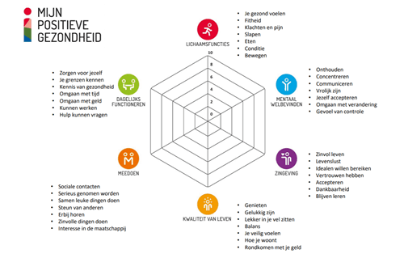
Setting: medisch en sociaal domein; huisarts spreekuren, jeugdhulpverlening, wijkteams
Voor- en nadelen gespreksmodel:
- Uitgangspunt is de patiënt/client.
- Brede uitvraag domeinen.
- Het uitvoeren van een voor en nameting is mogelijk, door de scores/cijfers met elkaar te vergelijken. Hierdoor kun je een verbetering (of verslechtering) op de domeinen beter in kaart brengen.
- Het model gaat uit van de behoeften van de patiënt/client en biedt de patiënt/client ruimte om aan te geven wat hij belangrijk vindt en wat er prioriteit heeft. Het model lijkt minder gestuurd vanuit de professional, meer vanuit waar de patiënt aan wilt werken. Hierdoor voert de patiënt/client zelf de regie.
- Het model is een leidraad voor professionals om het ‘andere’ gesprek aan te gaan.
- Vraagt (gespreks)vaardigheden van professionals (met name als de patiënt moeite heeft met invullen van het spinnenweb).
Website: https://iph.nl/positieve-gezondheid/wat-is-het/

4D-model (gespreksinstrument)
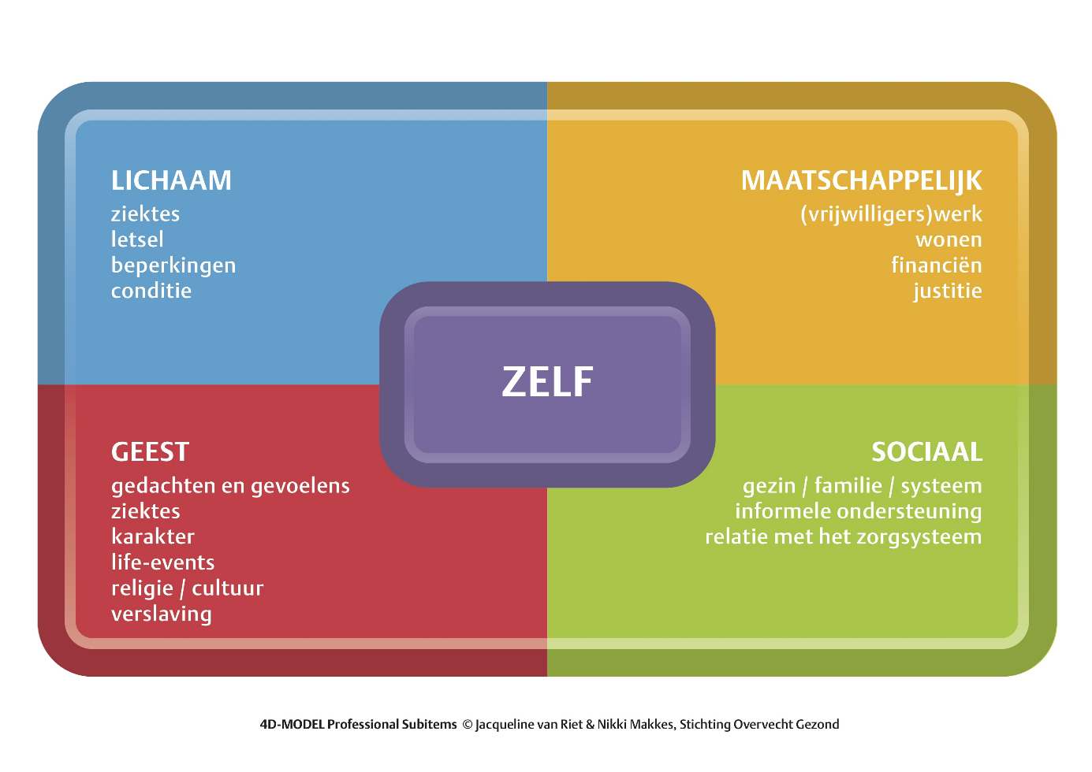
Korte omschrijving: Het uitgangspunt van het model is de integrale benadering, waarbij de betrokken professional vanuit zijn of haar eigen domein meedenkt. In het midden staat de patiënt of klant, aangeduid met het zelf. De ervaren gezondheid, maar ook het functioneren van deze persoon in het centrum, wordt beïnvloed door zaken uit alle vier de domeinen en interactie daartussen. Het 4D-model brengt op een methodische manier structuur aan in het gesprek hierover. (Het4Domeinenmodel, 2019)
Het model is ontwikkeld door huisartsen van Overvecht Gezond. Het 4D-model kan worden gebruikt in de hulp aan patiënten met een slechte(re) ervaren gezondheid en vraagstukken die zich afspelen in meerdere levensdomeinen tegelijk.
Setting: medisch en sociaal domein; huisartsen, POH’s, wijkverpleegkundigen, medewerkers van de sociale wijkteams, buurtteam medewerkers, SPV-ers, psychologen en de patiënt zelf.
Voor- en nadelen gespreksmodel:
- Uitgangspunt is de patiënt/client.
- Brede uitvraag domeinen.
- Het 4D-model geeft gestructureerd en methodisch zicht op wat er speelt in alle levensdomeinen van een patiënt, hoe dat elkaar onderling beïnvloedt en wat de invloed is op de gezondheidsbeleving.
- Het instrument en de methode bieden de patiënt ruimte om aan te geven wat hij belangrijk vindt en wat er prioriteit heeft. Hierdoor voert hij zelf de regie.
- Het instrument creëert gelegenheid aan de professional om door te vragen wie er allemaal betrokken zijn bij de begeleiding of hulpverlening.
- Visueel minder aantrekkelijk om mee te werken.
- Minder duidelijk (na gebruik/invullen) wat je met het 4D-model kunt, bij het model van positieve gezondheid is er een duidelijker overzicht van de verschillende domeinen.
Website: https://www.overvechtgezond.nl/het-4d-model/

Zelfredzaamheidsmatrix (vragenlijst)
Korte omschrijving: De Zelfredzaamheid-Matrix (ZRM) toetst de zelfredzaamheid op de leefgebieden inkomen, werk & opleiding, tijdsbesteding, huisvesting, huiselijke relaties, geestelijke gezondheid, lichamelijke gezondheid, middelengebruik, vaardigheden bij activiteiten van het dagelijks leven (ADL), sociaal netwerk, maatschappelijke participatie en justitie. Per leefgebied is aangegeven welke feitelijke omstandigheden bij welk niveau van zelfredzaamheid horen. De ZRM is een vragenlijst gebaseerd op de gevalideerde Self sufficiency Matrix (SSM) van het Utah Homeless Management Information System (UHMIS). De ZRM is door de GGD Amsterdam samen met de gemeente Rotterdam ontwikkeld.
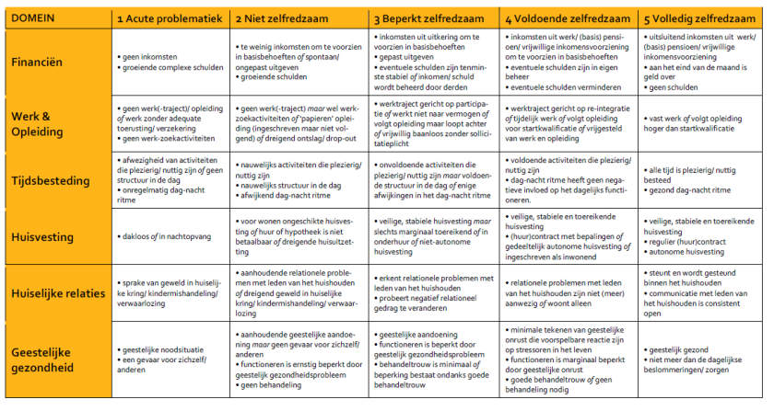
Setting: sociaal domein; ambulante ondersteuning, en (verslavings-)zorg en is een instrument dat hulpverleners gebruiken om de vraag van de bewoner te analyseren.
Voor- en nadelen gespreksmodel:
- Brede uitvraag door verschillende domeinen.
- De Zelfredzaamheidsmatrix (ZRM) is een overzichtelijk instrument.
- Zelfredzaamheidsmatrix (ZRM) wordt veel gebruikt binnen gemeenten voor de domeinen participatie en inkomen (bijv. om mensen naar werk toe te leiden).
- De Zelfredzaamheidsmatrix (ZRM) is meer gericht op het probleem van de patiënt/client (in kaart brengen hoe groot het probleem is en welke acties nodig zijn), en is minder vanuit de behoeften van de patiënt/client (wat de patiënt/client wilt) opgezet.
Website: https://www.zelfredzaamheidmatrix.nl/

Conclusie:
Het gespreksinstrument Positieve Gezondheid en het 4D-model zijn opgezet vanuit de behoefte van de patiënt/client, en waarbij de patiënt/client zelf de regie heeft. De Zelfredzaamheidsmatrix is meer opgesteld vanuit het probleem van de patiënt/client (en vanuit het perspectief van de professional). Hierdoor lijken Positieve gezondheid en het 4D-model het meest gangbaar voor Welzijn op Recept.
Het is echter vooral belangrijk dat jij als professional over de juiste gesprekstechnieken beschikt om de behoeften van de patiënt/client uit te vragen en het andere gesprek te voeren. Het gekozen gespreksmodel is hierbij helpend. Gebruik vooral een instrument welke goed werkt voor jou.

